教 育 简 报

[2020]第12期

青铜峡市沈闸中心小学 2020年09月24日

全员赛课暨“互联网+创新素养教育”优质课评比活动总结

根据市教育局《青铜峡市教师全员赛课暨“互联网+创新素养教育”优质课评比活动实施方案》精神，为进一步推进“互联网+创新素养”背景下的课堂教学变革，切实提高课堂教学效率，促进教师专业发展，提升教育教学质量，加快教师信息技术操作应用能力，秉承“以赛促学，以赛促教，以赛促创”的理念，推行“赛教一体”的实践教学模式，我校近期开展全员赛课暨“互联网+创新素养教育”优质课评比活动。现将活动总结如下：

一、加强领导，组织有序

赛前学校召开了教师全员赛课暨“互联网+创新素养教育”优质课评比活动启动会，对活动进行了详细认真的安排并提出了具体要求，各校结合“听课月”活动，紧抓课堂教学，开展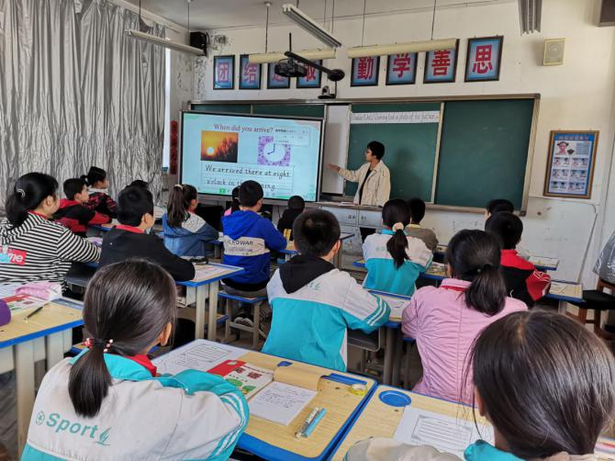了课堂大练兵，校领导积极参与，大部分教师思想认识高，认真准备，深挖教材，研究课标，并主动应用教学助手、希沃、电子教材等各种优质教育资源辅助课堂教学。课后能第一时间组织教师开展议课活动，保证了活动效果，参与教师人人有收获，在活动中反思交流、共同成长。在学校比赛推选的基础上，中心小学组织了校级初赛，14名教师通过模拟课堂的形式比赛，学校组成了以校领导为主的评委组进行了评分，对获奖教师进行表彰奖励（具体成绩见附件）。

1. 课堂教学中的亮点

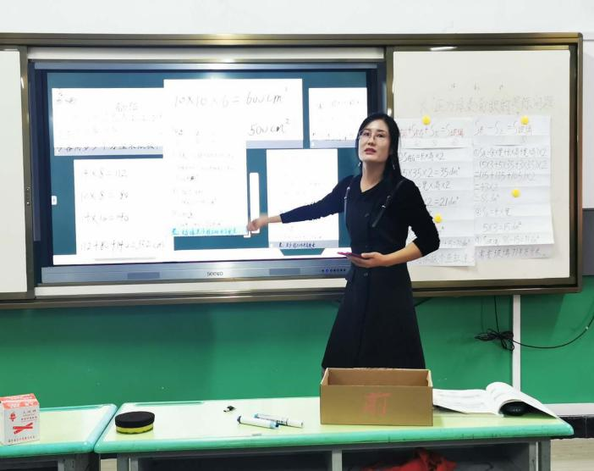1.在课题选取、学情分析、教学过程的设计上都下了功夫，能借助各种信息化设备和软件展现的设计意图，流程清晰，层次分明，教师语言规范，教态大方，富有亲和力，展现了我校教师良好的精神风貌。

2.教师表现出了的良好专业素养和扎实的教学基本功，渗透了学生创新素养的培养。数学教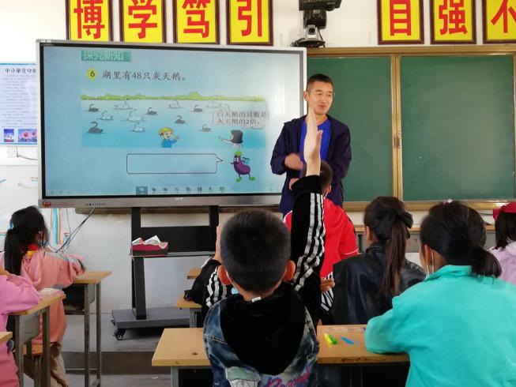师挖掘实际情境，注重数学问题转化为生活实际，培养学生自主探索，合作学习的能力，突现数学来自生活，应用于生活，服务于生活。英语老师老师依托课程标准能根据需求、功能、意图恰当的选择信息化手段让我们感受了学科异样的风采，渗透了跨学科教育理念。

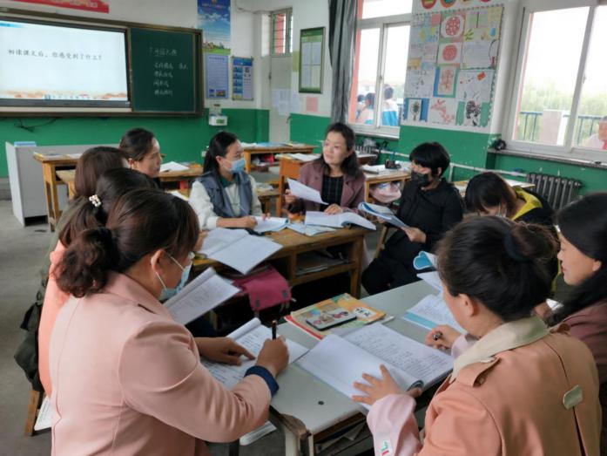3.教师能运用“教学助手移动讲台”，脱离三尺讲台的束缚，走到学生中间，关注每一个学生，运用“随堂拍摄、随堂直播”功能答疑解惑随拍随评，提高课堂活跃度，增强教学的互动性、针对性。运用“教学助手学科工具”让学生感知识的形成过程，培养学生创新思维。运用标注、移动、翻盘、光荣榜等功能突出教学重点，破解教学难点，积极评价和激励学生。以全新的教学理念，精心制作课件，结合丰富的教学助手功能展示自己的教学设计。通过信息技术手段的运用，倒逼教师不断学习、思考、实践。将信息技术与教学相融合，促进教师改变教学方式，学生改变学习方式。

4.赛课是推进课堂教学研究，促进教师专业化成长的一种有效途径。课后教师们一起研讨信息化与学科整合策略，在思维碰撞中深度学习、深度研讨，无论是说课、听课、评课人员都从中得到了学习、交流、发展与提高，营造出了良好的教研氛围。

三、存在的不足与建议

1.教师信息技术水平有待提高，课件内容花里胡哨，且课件翻页动画太多，教师操作起来应接不暇，顾前顾不了尾，加之教师不能积极使用手机端辅助教学，造成课堂教学凌乱，层次不清晰，教师关注点始终在课件上，没有突出学生的主体地位。**建议**教师要主动学习，提高审美能力、课件制作水平和信息技术设备的操作能力，课件制作一定要简洁大方，篇幅不易过多，信息技术设备的操作必须做到熟练，并能及时排除小故障。要主动使用手机或遥控笔辅助教学，将关注点始终放在学生身上。

2.部分教师课前准备没有下功夫，课程资源的开发、创造性使用教材、教学重点破解不到位，课堂教学条理不清晰，赛课主题“互联网+创新素养教育”不突出，对个别重点环节的处理仓促应对，没有熟练的掌握过渡语，时不时偷看教案甚至有照本宣科读教案的情况。**建议**教师课前一定要认真研读教材，准备把握重难点，并围绕重难点寻找破解之策，要牢牢掌握教学流程，做到过渡语言自然，教学过程条理清晰，并突出活动主题。

3.黑板（板书）、课件、教具三者的配合使用没有认真考虑，很多内容重复出现，不但浪费了宝贵的教学时间，还让课堂显得很凌乱。**建议**教师课前一定要通过试讲，认真研究黑板（板书）、课件、教具三者出示的时间和内容。

4.个别教师心理素质不强，失误不断，造成教学效果大打折扣。**建议**教师要增强比赛的信心，胆大心细，游刃有余。

附：沈闸中心小学教师全员赛课暨“互联网+创新素养教育”优质课评比校级初赛计分表



青铜峡市沈闸中心小学

2020年9月24日

附件

沈闸中心小学教师全员赛课暨“互联网+创新素养教育”优质课评比校级初赛计分表

|  |  |  |  |  |  |  |  |
| --- | --- | --- | --- | --- | --- | --- | --- |
| 序号 | 姓名 | 学校 | 年级学科 | 课题 | 合计得分 | 获奖等次 | 备注 |
| 1 | 牛秋蓉 | 汉渠小学 | 五年级英语 | M3U2 Daming took a photo of his father. | 94.60 | 一 | 推选市级 |
| 2 | 姚立凤 | 沈闸小学 | 六年级数学 | 长方体、正方体表面积的实际应用 | 92.31 | 一 | 推选市级 |
| 3 | 马佳 | 沈闸小学 | 五年级英语 | M6U1 You can play football well！ | 92.20 | 二 | 推选市级 |
| 4 | 贺蔚 | 任桥小学 | 五年级英语 | M3U2 Daming took a photo of his father. | 90.50 | 二 | 推选市级 |
| 5 | 马玉娟 | 西滩小学 | 四年级数学 | 含有万级和个级的数的认识 | 89.93 | 二 | 推选市级 |
| 6 | 马燕 | 任桥小学 | 三年级道德与法治 | 正确认识广告 | 89.79 | 三 | 推选市级 |
| 7 | 哈静超 | 巴闸小学 | 四年级道德与法治 | 网络新世界-网络游戏的是与非 | 89.50 | 三 | 推选市级 |
| 8 | 冯晓娟 | 任桥小学 | 二年级数学 | 有趣的七巧板 | 88.93 | 三 |  |
| 9 | 景丽丽 | 西滩小学 | 五年级英语 | M8U1 What time does your school start? | 88.60 | 三 |  |
| 10 | 李桂莲 | 郝渠小学 | 五年级数学 | 梯形的面积 | 87.34 |  |  |
| 11 | 陈诚 | 郝渠小学 | 六年级语文 | 伯牙鼓琴 | 86.36 |  |  |
| 12 | 何佳丽 | 任桥小学 | 四年级语文 | 在牛肚子里旅行 | 87.21 |  |  |
| 13 | 王涛 | 汉渠小学 | 六年级数学 | 长方体和正方体的认识 | 85.50 |  |  |
| 14 | 王桂玲 | 巴闸小学 | 六年级数学 | 长方体和正方体的体积 | 83.20 |  |  |